ДЕПАРТАМЕНТ ОБРАЗОВАНИЯ ГОРОДА МОСКВЫ
СЕВЕРНОЕ ОКРУЖНОЕ УПРАВЛЕНИЕ ОБРАЗОВАНИЯ
Робот-помощник
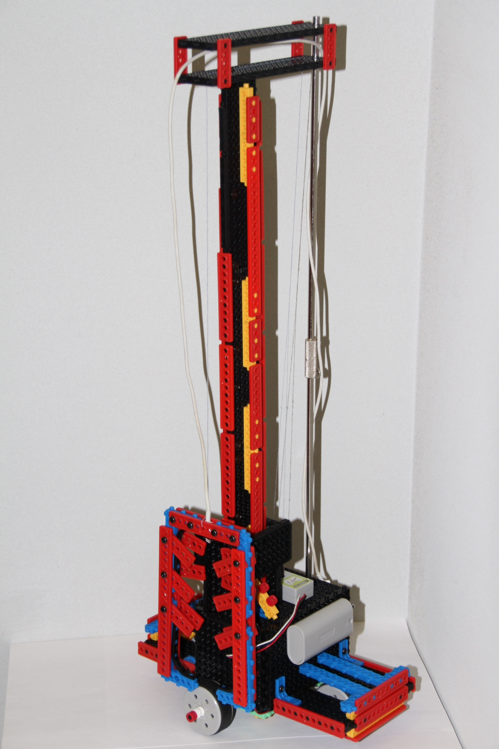
Работа
учащихся 8 класса «Б» лицея №1575 САО г. Москвы
Бегишева Руслана, Барабаш Максима
Руководители работы:
Бирюкова Марина Александровна, учитель математики;
Кошелева Нина Валерьевна, учитель физики.
МОСКВА 2014
Паспорт работы
Образовательное учреждение: ГБОУ Лицей № 1575.
Адрес: Москва, ул. Усиевича, д.6
Телефон: 151-89-24
E-mail: liceum1575@mail.ru
Район: Аэропорт.
Автор работы: Бегишев Руслан, Барабаш Максим.
Название работы: «Робот-помощник».
Научные руководители:
Бирюкова Марина Александровна, учитель математики;
Кошелева Нина Валерьевна, учитель физики.

Способ представления работы на защите: постерный, демонстрация модели.

Подпись руководителя работы_________________________________
Подпись руководителя работы_________________________________
Подпись исполнителя работы__________________________________
Подпись исполнителя работы__________________________________

Аннотация
Тема:
Робот-помощник.

Авторы работы:
Бегишев Руслан,
Барабаш Максим.

Научный руководитель:
Бирюкова Марина Александровна, учитель математики;
Кошелева Нина Валерьевна, учитель физики.

Актуальность темы:
Внедрение современных разработок в области робототехники в повседневную жизнь человека.

Проблема:
Современному человеку катастрофически не хватает времени, для его экономии необходимо эффективное использование роботов в быту.

Предмет исследования:
Робототехника.

Гипотеза:
Можно предположить, что создание такого робота, позволит человеку тратить меньше времени и сил, выполняя ту или иную работу, причем с большей производительностью.

Цель:
Создание модели своего робота помощника (возможно в миниатюре).

Методы исследования:
Аналитический, практический, логический и эксперементальный.

План выполнения работы:
- Поиск проблемы, решаемой при замене человеческого фактора на робота.
- Моделирование такого робота.
- Сборка.
- Программирование.

Краткое описание работы: в данной работе рассматриваются уже существующие роботы-помощники, а так же осуществляется создание своей собственной модели такого робота.

Основные выводы и результаты:
Мы познакомились с существующими роботами и их представителями. Результатом работы является созданный нами бытовой робот-помощник.

Библиография:
1. ru.wikipedia.org
2. Промышленные роботы. Кинематика, динамика, контроль и управление.
Булгаков А.Г., Воробьев В.А., Солон-Пресс, 2007
3. Создайте робота своими руками на PIC-микроконтроллере.
Майк Предко, ДМК Пресс, 2005
4. Основы робототехники. Юревич Е. И., СПб.: БХВ-Петербург, 2005.

Ведение.
В эпоху бурного развития науки и техники появляется множество различных нововведений в самых различных областях. Прилавки супермаркетов заполняются экзотической пищей, в торговых комплексах появляются одежды из новейших материалов, а в гипермаркетах электроники и того дальше, невозможно угнаться за развитием новых изобретений. Все привычное и старое стремительно сменяется на необыкновенное, новое, к которому так не просто привыкнуть. Но если бы не было прогресса, то люди не познали бы множества загадок, которые еще не раскрыты, и природа тщательно скрывает их от нас. Несмотря на все это, благодаря высокой профессиональности современных ученых физиков, безостановочно ведутся разработки в различных сферах.
Так, желание человека облегчить себе жизнь привело к созданию роботов. Использование роботов позволяет облегчить или вовсе заменить человеческий труд на производстве, в строительстве, при работе с тяжёлыми грузами, вредными материалами, а также в других тяжёлых или небезопасных для человека условиях. Очень многие думают, что роботы созданы для замены человека, в какой-либо опасной работе, другие думают о забаве, или же образовании, как например, используется во многих школах Китая. Каждая из этих групп людей права, но по-своему.
Роботы могут нас защитить, помогут в беде, сделают работу по дому, как например, робот ASIMO, такой список можно продолжать очень долго. Для чего же они нам нужны? Изначальная задумка создания робота была та самая помощь, в которой человек так нуждался. Современные роботы созданы для замены человеческого труда, как например роботы-пылесосы, таким образом, человек остается в безопасности и с удобствами, а за него работает его «сердечный» друг. Но очень многие из этих «консервных» банок не раз спасали жизнь человеку. В Китае роботы ухаживают за инвалидами. В России роботы используются для проведения различных хирургических операций.
В наше время технология не настолько развита, чтобы позволить каждой семье иметь робота, но прогресс не стоит на месте!

Основная часть.
Что такое робот?
Робот (от чешск. robota ) — автоматическое устройство, которое частично или полностью заменяет человека при выполнении работ в опасных для жизни условиях или при относительной недоступности объекта. Робот может управляться оператором либо работать по заранее составленной программе.
Существует много видов роботов:
1.Промышленные роботы
2.Медицинские роботы
3.Бытовые роботы
4.Роботы для обеспечения безопасности
5.Боевые роботы
6.Роботы-учёные
Но мы решили остановить своё внимание на Бытовых роботах.
Которые в свою очередь делятся на: роботов — игрушек, социальных роботов и роботов — помощников.
Бытовые роботы – это роботы, которые используются людьми в бытовой или домашней сфере. Например - одним из первых примеров удачной массовой промышленной реализации бытовых роботов стала механическая собачка AIBO корпорации Sony, а также всё большую популярность набирают роботы-уборщики (по своей сути — автоматические пылесосы), способные самостоятельно прибраться в квартире и вернуться на место для подзарядки без участия человека.
И поэтому мы решили сделать своего робота-помощника и наш выбор пал на робота, который будет помогать людям быстрее находить любую книгу в их собственной библиотеке, экономя тем самым время и силы. Данный механизм может находить книги в домашней библиотеке, также он может осуществлять поиск других не слишком мелких предметов (робот может быть использован не только в домашних условиях, но и на складских помещениях или на небольших предприятиях хоть это и не является его основным назначением). Робот состоит из подвижной основы, вертикальной направляющей и кейса для телефона в который вставляется телефон который в свою очередь считывает QR-коды с книг.
Робот был собран нами из набора HUNA Education Robot. Наш робот может осуществлять передвижение вперёд назад, передвигать сканер (считывающий QR коды) вверх вниз, а также сканировать книги. .В будущем мы хотели бы модифицировать своего робота, что бы он имел возможность вытаскивать книги, но пока мы настроены на её
непосредственное нахождение.
Робот | Книжный червь 2000
Масса | 4.2 кг
Высота | 60см
Скорость передвижения | 23.25 см/с
Батарея | Duracell Turbomax
Степеней свободы | 2

Робот без сканера (телефона):
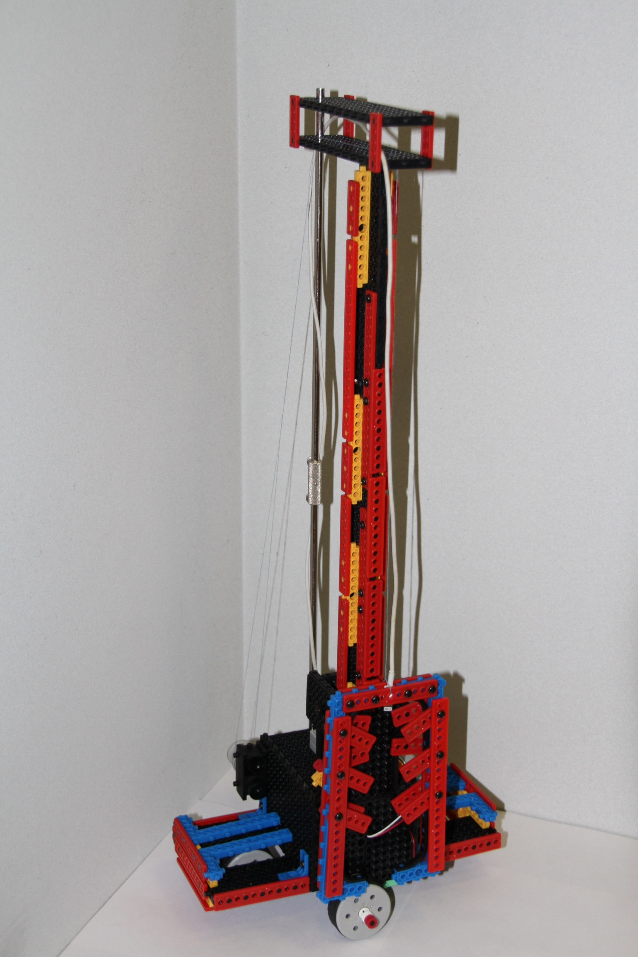
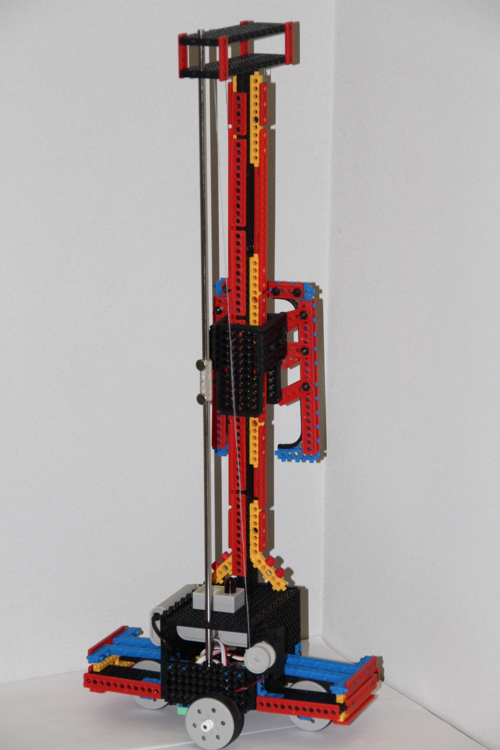
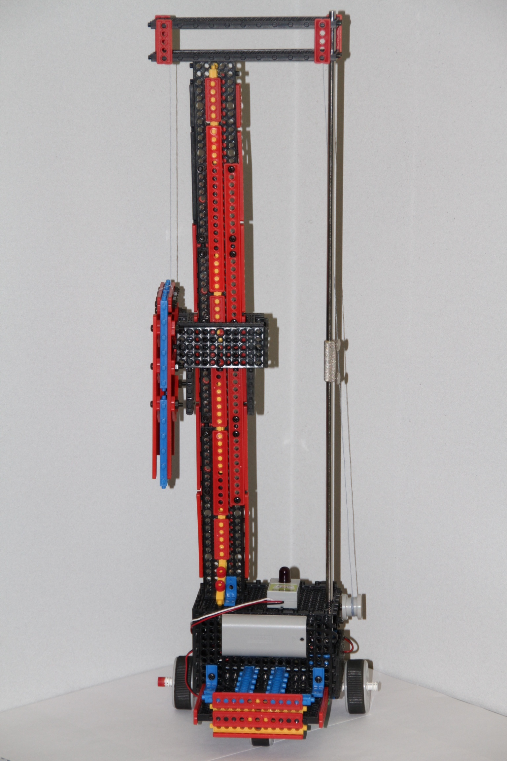
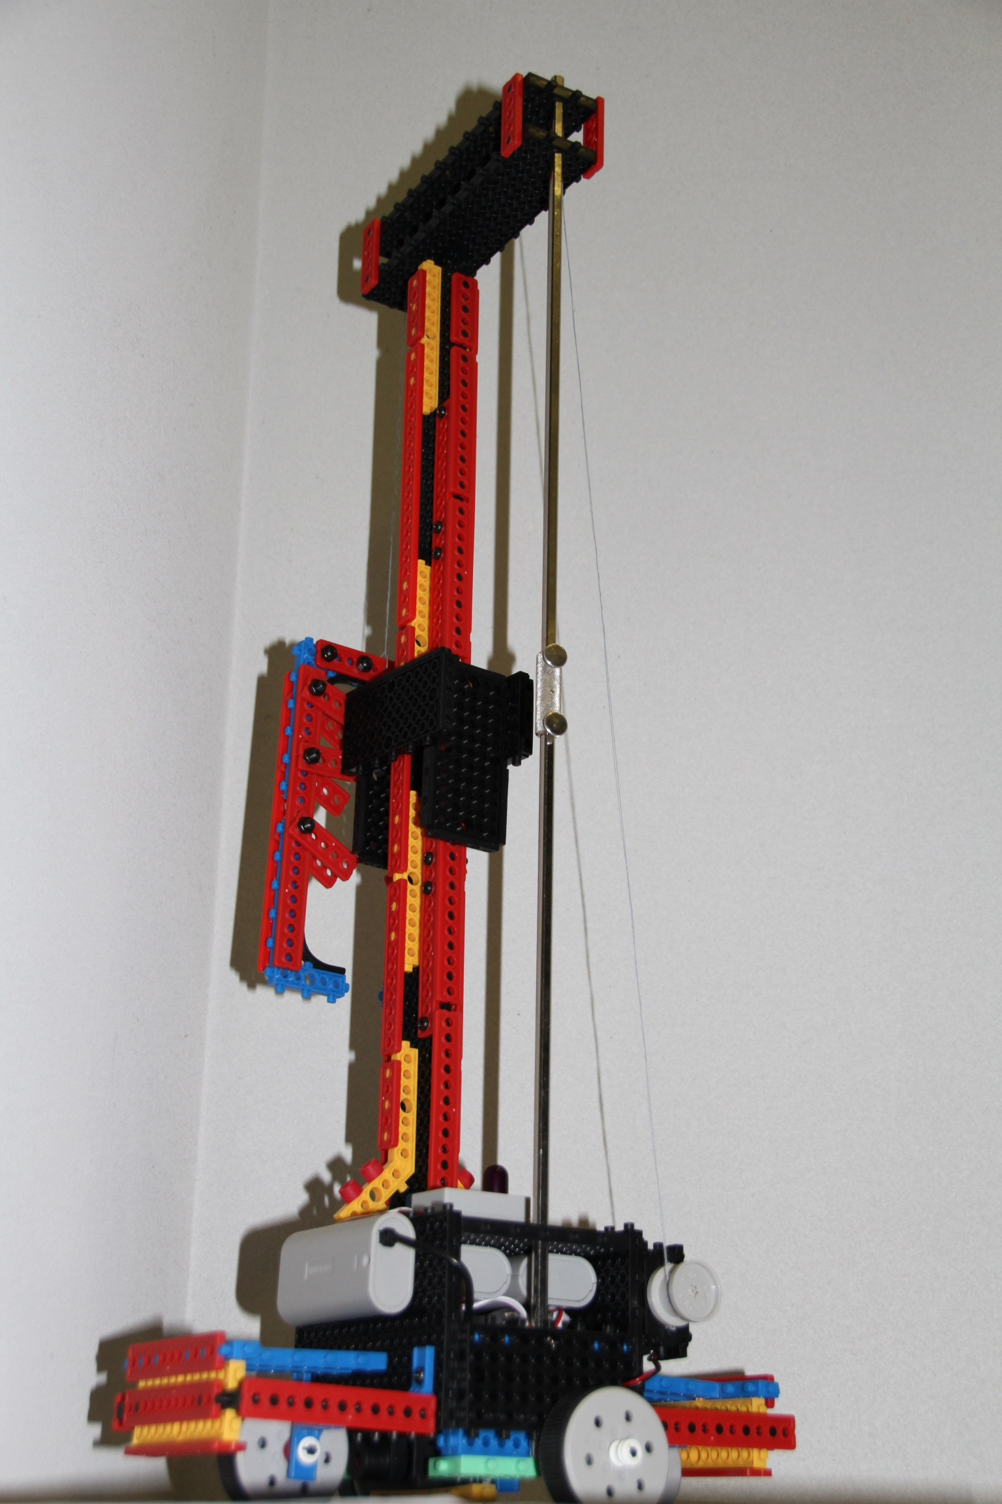

Робот со сканером (телефоном):
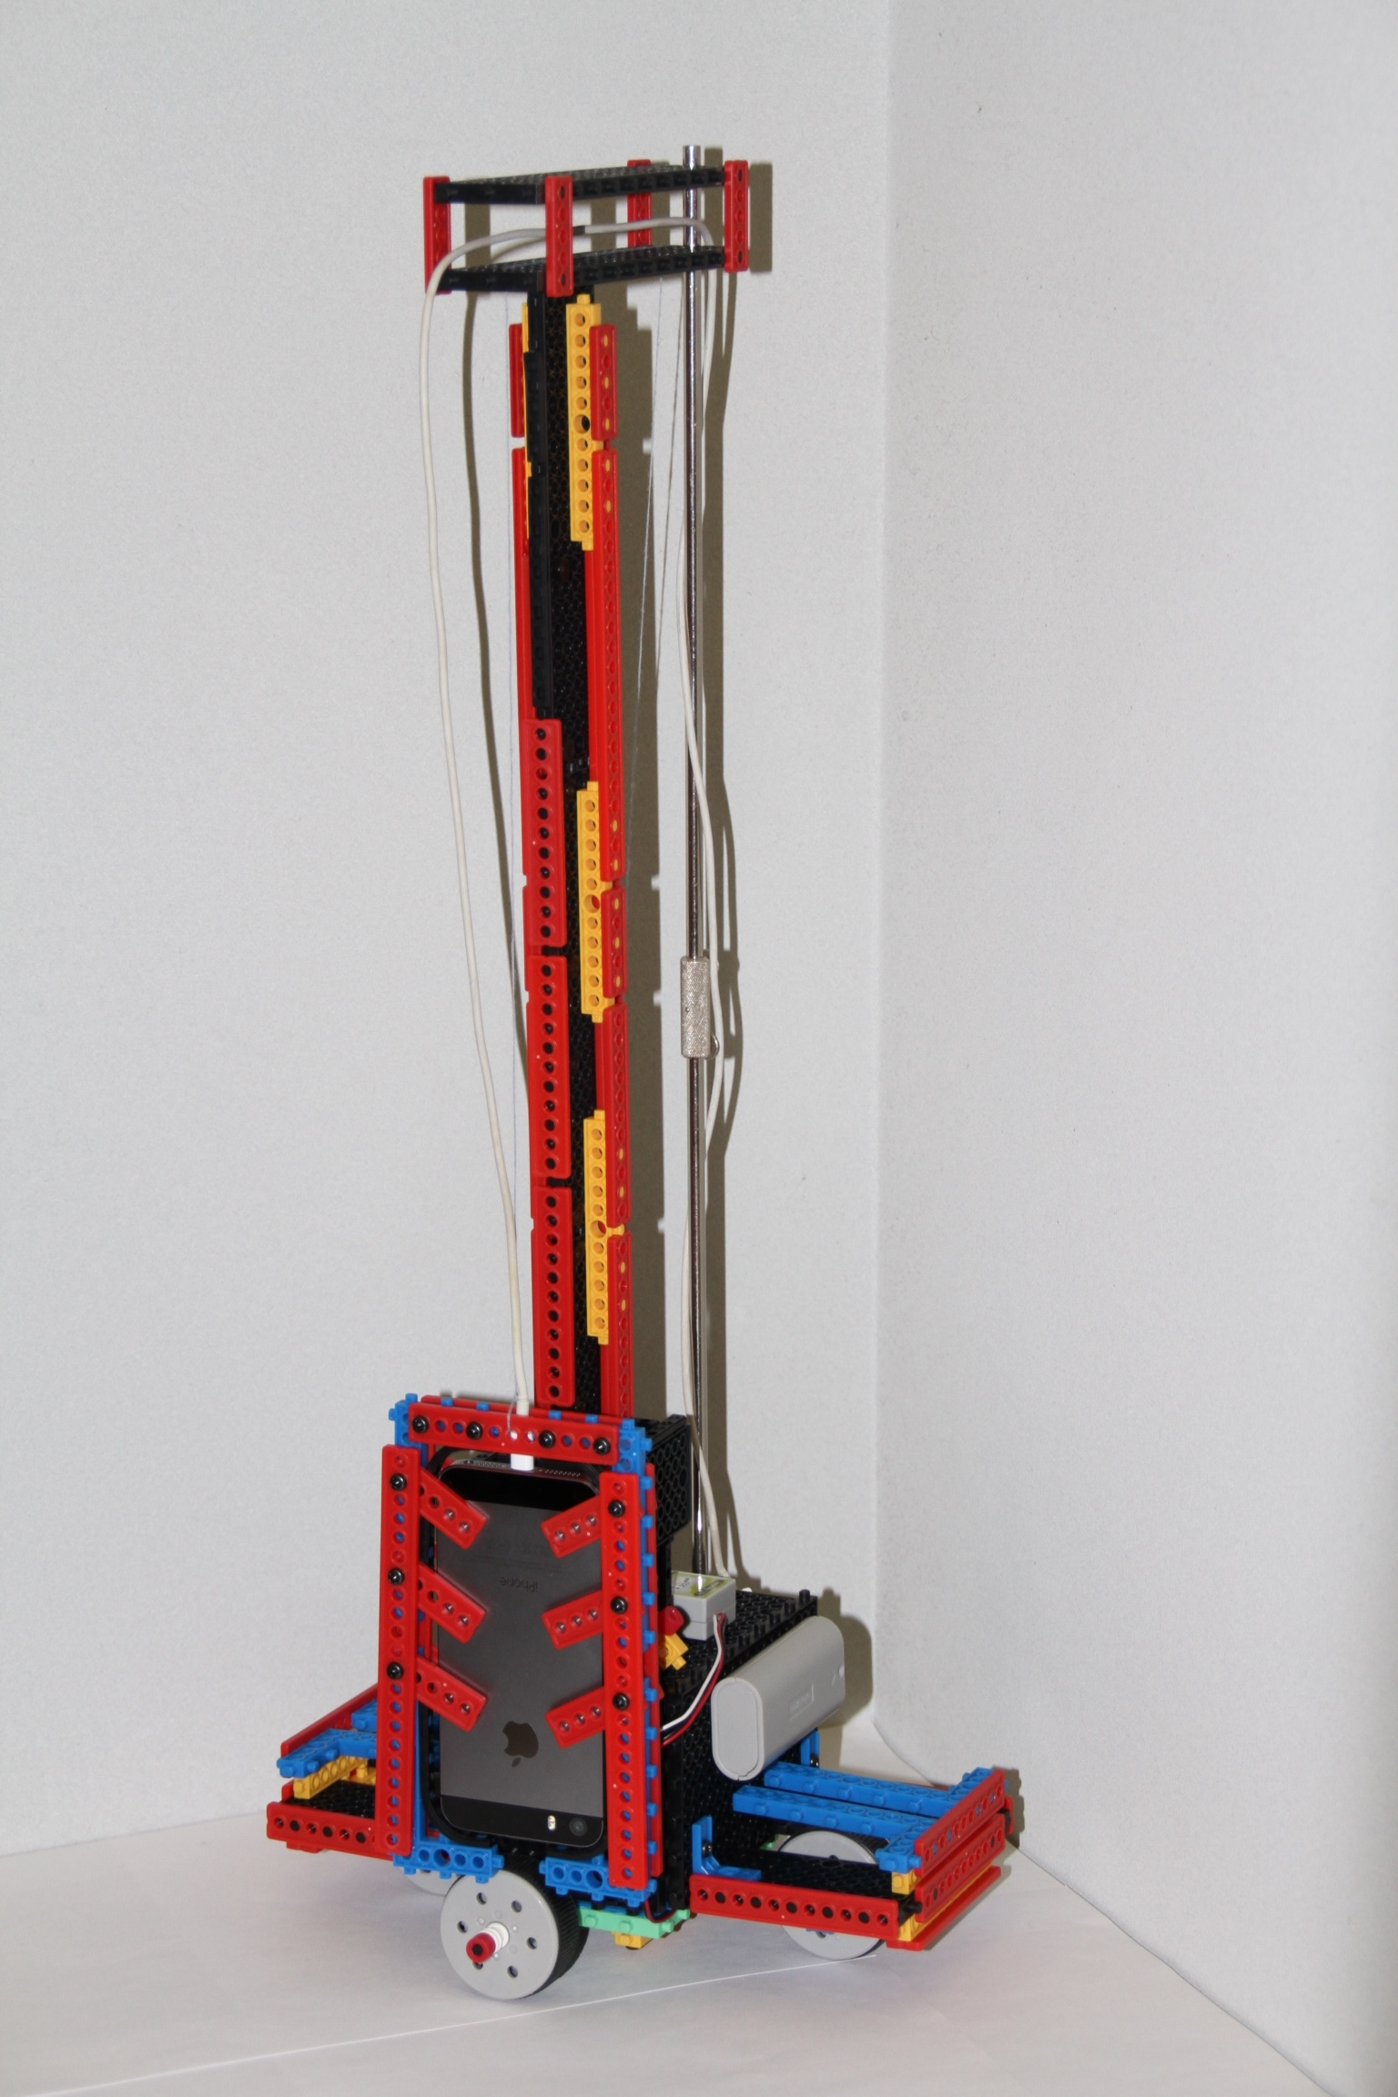
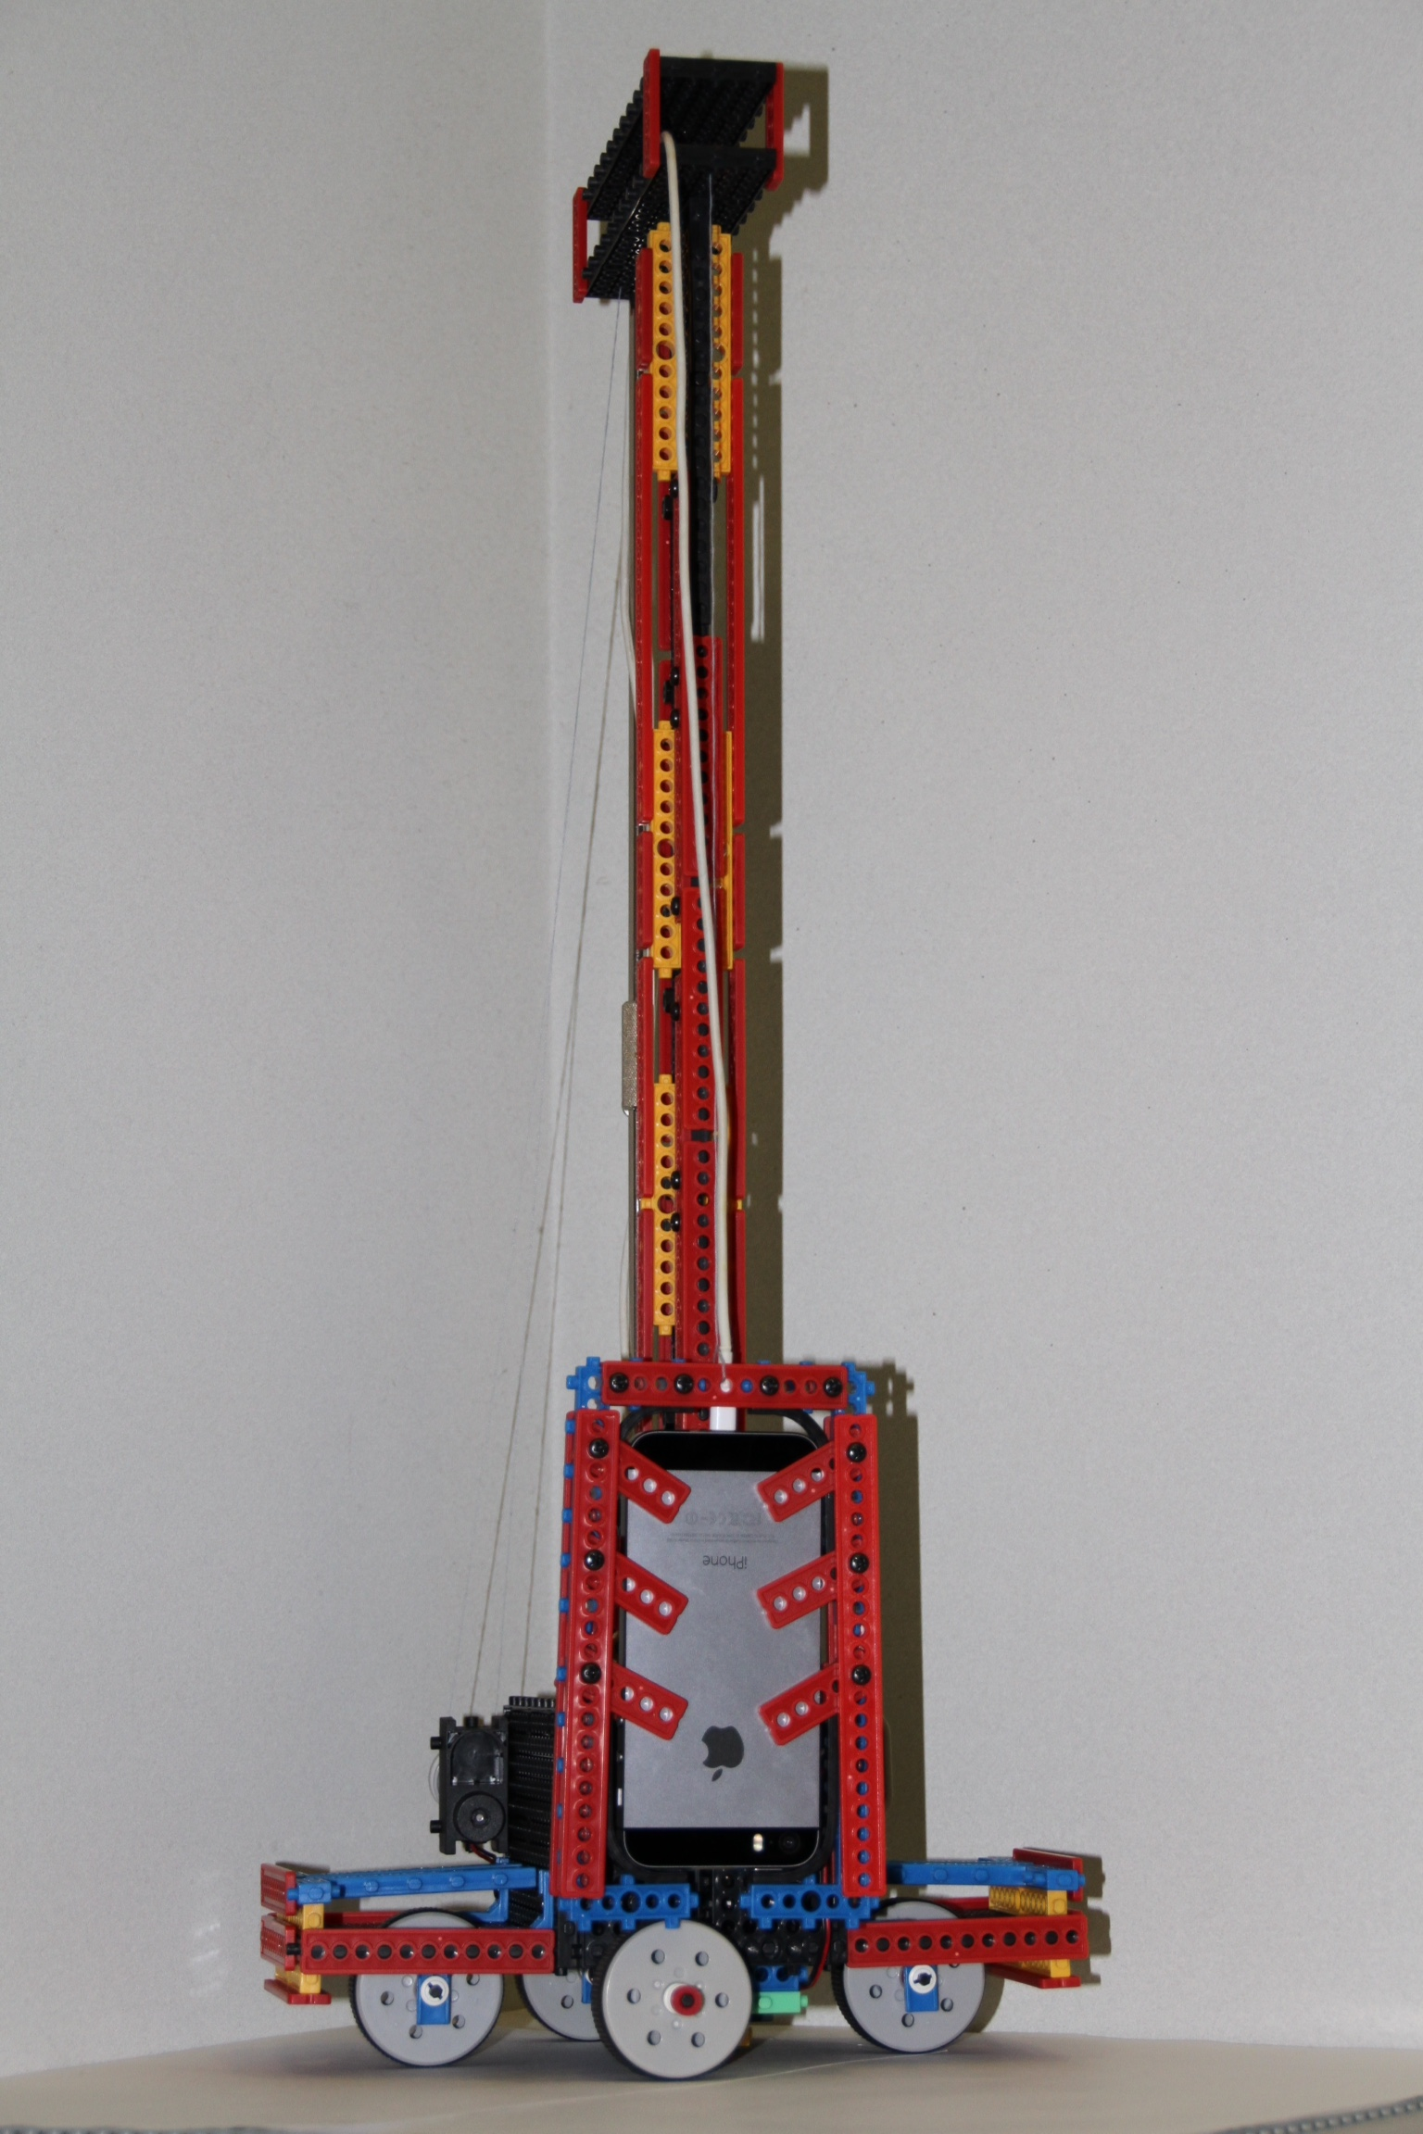
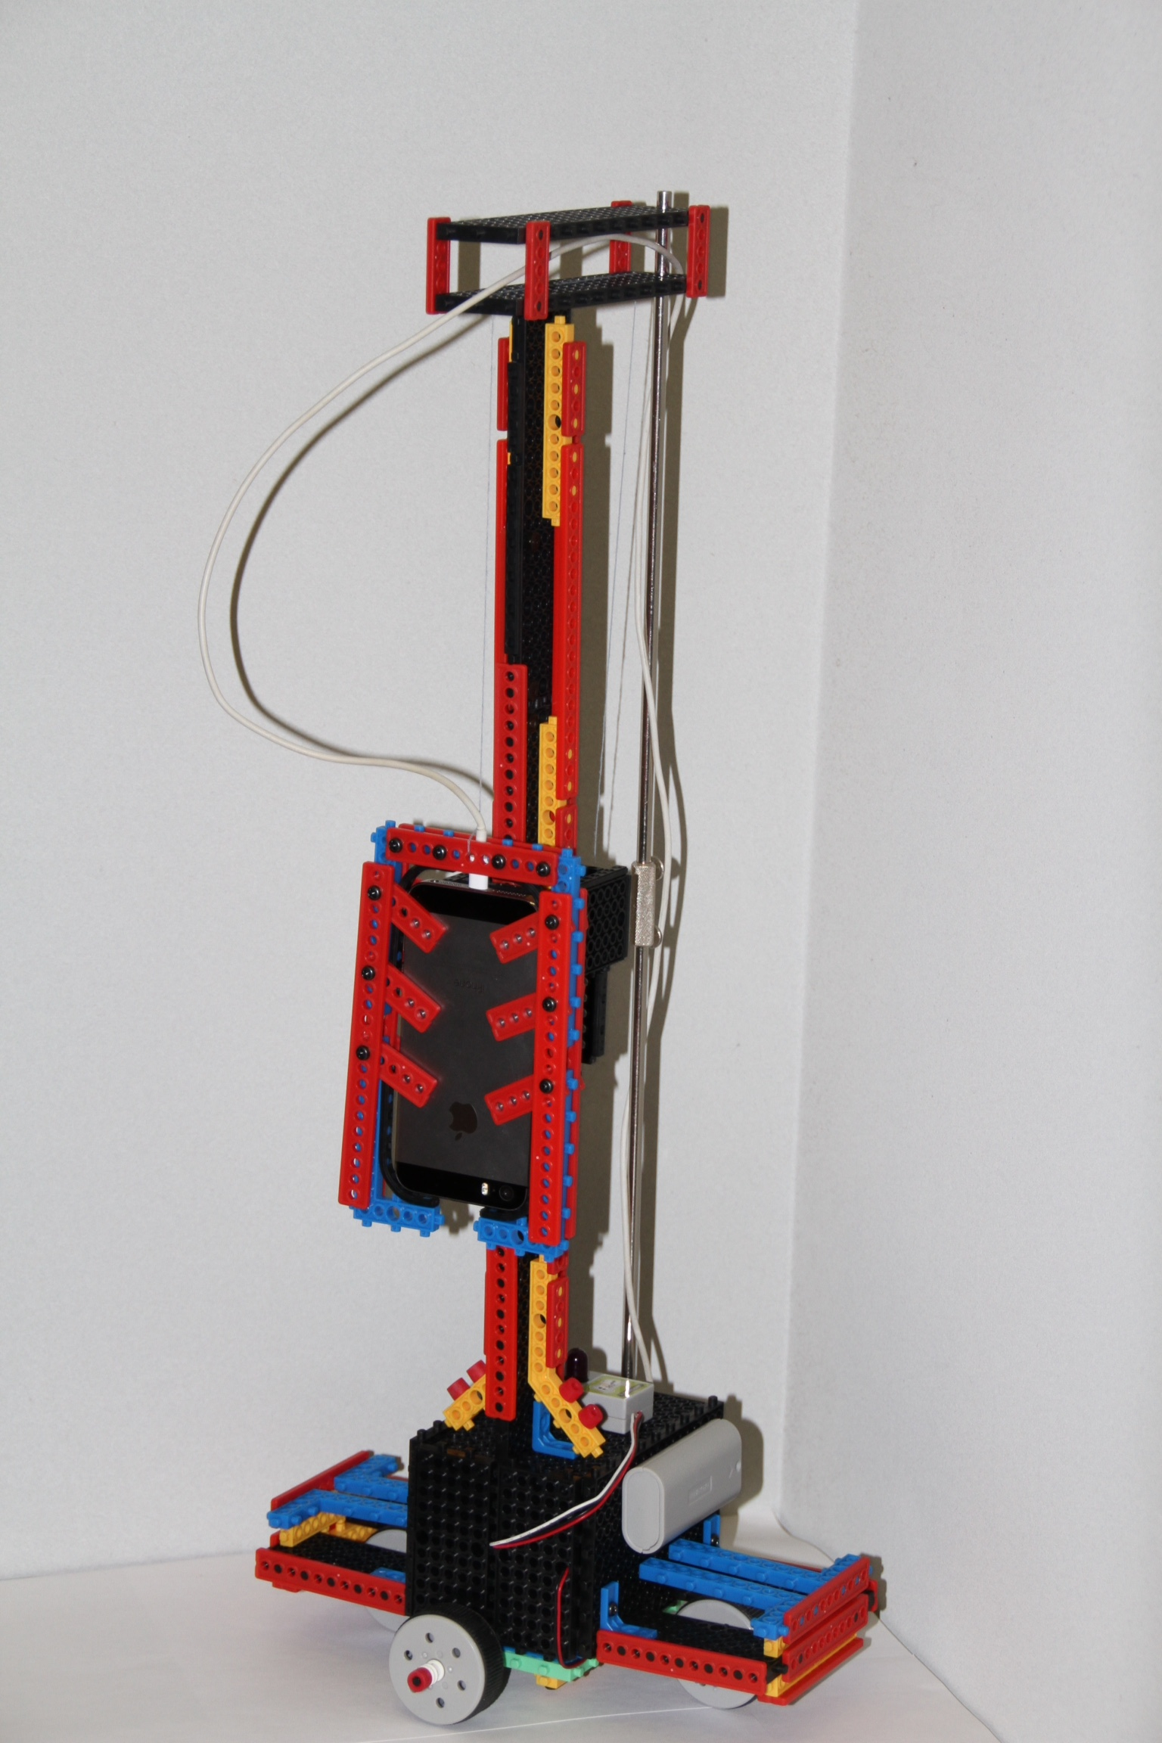
Устройство подвижной основы:
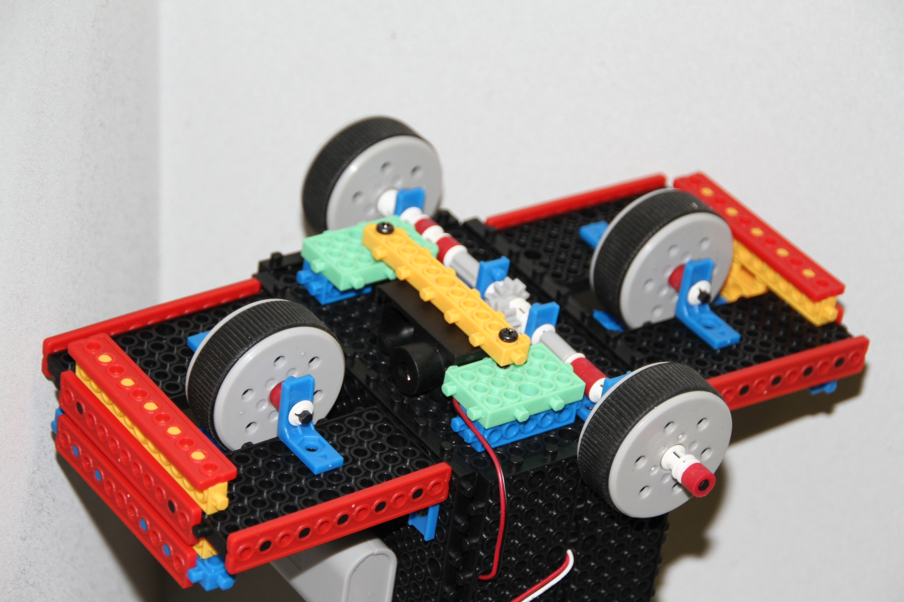

Принцип работы:
1. Человек ищет нужный предмет (книгу) в картотеки на компьютере и дает команду роботу найти его.
2. Робот начинает движение по горизонтали с начала уровня и до конца,
затем поднимается на 1 уровень вверх (аналогично для всех уровней), это продолжается до тех пор пока сканер не обнаружит нужный QR код, каждому из которых соответствует определенный предмет, предварительно помещенный в картотеку (см пункт (1)).
3. Робот останавливается напротив нужного предмета.
Планируемые модификации:
1. Значительное удлинение вертикальной направляющей, а значит и площади основы, чтобы сохранить стабильность. Это позволит расширить зону действию устройства (находить объекты на большем расстоянии от земли).
2. Установка «руки», вытаскивающей предмет и доставляющий его в нужное место.

Заключение.

На примере нашего робота-помощника мы видим, что роботизация неизбежна, а возможно - просто необходима, так как использование роботов в повседневной жизни экономит самое главное, чего не хватает современному человеку – времени.

Производство сейчас тоже все компьютеризировано, что позволяет качественно и быстро выполнять поставленные задачи, да и вообще человеческий фактор несет в себе массу нечетких нюансов. А вот роботы никогда не опаздывают и работают всегда с одинаковой отдачей.
По техническим характеристикам, робот, будучи запрограммированной машиной, имеет способность определять, управлять, выполнять. Это те различные функции, что по разным причинам (погодные условия, интервалы температуры, давление воздуха и т.д.) не может выполнять человек. Робот помогает нам везде — домашнее хозяйство, лаборатория, производство, услуги и даже игры для детей.
Близок тот час, когда возле нас будет мирно жужжать R2D2, который думает, говорит, анализирует, двигается и это будет повседневное явление. Ведь когда-то раньше не было электричества и интернета, а сейчас это неотъемлемая часть жизни. Мы так же будем ходить на работу, играть в футбол, любить, дружить, ненавидеть, а роботы помогут сделать нашу жизнь еще удобней и комфортней!

